ΕΝΗΜΕΡΩΣΗ, ΔΡΑΣΗ Κ΄ ΨΥΧΑΓΩΓΙΑ ΣΤΗ ΣΤΡΟΦΥΛΙΑ

ΚΥΡΙΑΚΗ 11 ΜΑΙΟΥ 2025

ΚΟΙΝΟ_ΤΟΠΙΑ – Πανηπειρωτικός – ΠΡΟΤΑΣΗ
Πολίτες Εν Δράσει – ΟΙΚΙΠΑ - project Κα.Πα.

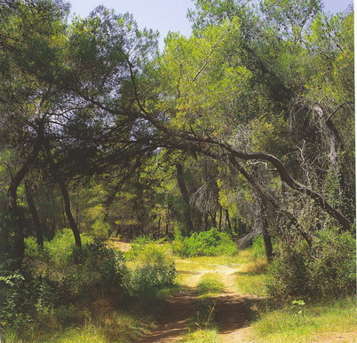

Ξέφωτο του δάσους της Χαλεπίου Πεύκης (Pinus halepensis) της Στροφυλιάς
από το ομώνυμο λεύκωμα των Φ. Κατσιγιάννη, Λ. Λογοθέτη

ΠΡΟΓΡΑΜΜΑ

10.30πμ Αναχώρηση από πλ. Γεωργίου Α΄ (Μέγαρο Ερμής)
11.30πμ Παρουσίαση από τα στελέχη του Κέντρου Πληροφόρησης Στροφυλιάς στοιχείων για την προστατευόμενη περιοχή και τους κινδύνους που αντιμετωπίζει. Περπάτημα στο δάσος
1μμ Δράση στην προστατευόμενη από τη σύμβαση Ramsar περιοχή (καθαριότητα)
3μμ Ελεύθερο πρόγραμμα / μπάνιο - πικνίκ στο δάσος ή σε αναψυκτήριο της περιοχής
6.30μμ Αναχώρηση για επιστροφή

ΚΡΑΤΗΣΕΙΣ ΘΕΣΕΩΝ
ΚΟΙΝΟ_ΤΟΠΙΑ, 2610.277171, info@koinotopia.gr, www.koinotopia.gr
Πανηπειρωτικός Σύλλογος Πάτρας, 2610.224995, www.panepirotikospatras.gr
ΠΡΟΤΑΣΗ,2610.451790 Δευτ.–Παρ. 8-12πμ, www.protasi.org.gr
Πολίτες Εν Δράσει, info@politesendrasei.gr, http://politesendrasei.gr
ΟΙΚΙΠΑ 2610.321010, Δευτ. Πέμ. Παρ. 7-9μμ, Τρίτη, Τετάρτη 9:30-11:30πμ www.oikipa.eu
project Κα.Πα. 6973.851381, https://www.facebook.com/project.kapa/

ΚΟΣΤΟΣ
Συμβολικό (η συμμετοχή στη δράση θεωρείται απαραίτητη για τους μετέχοντες)

Απαραίτητα: κλειστά παπούτσια, μακρύ παντελόνι που καλύπτει όλο το πόδι, καπέλο, αντηλιακό. Προαιρετικά: γάντια κήπου, σακίδιο πλάτης, γυαλιά ηλίου, εξοπλισμός μπάνιου

Θα δοθούν γάντια μιας χρήσεως για την καθαριότητα που θα γίνει στα πλαίσια της δράσης

